DASHBOARD
- Di rapihkan agar menarik
- Diagram atau table agar basa di klik di lihat detail ( jumlah kunjungan , total pendapatan pasien umum, total pendapan pasien asuransi )
- Diagram atau table agar bias di klik di lihat detail ( jumlah pasien umum, asuransi, bpjs )
- Diagram atau table agar bias di klik di lihat detail ( jumlah pendapatan obat )
- Dashboard link tersendiri dan di setting dengan sesuai tampilan Handphone

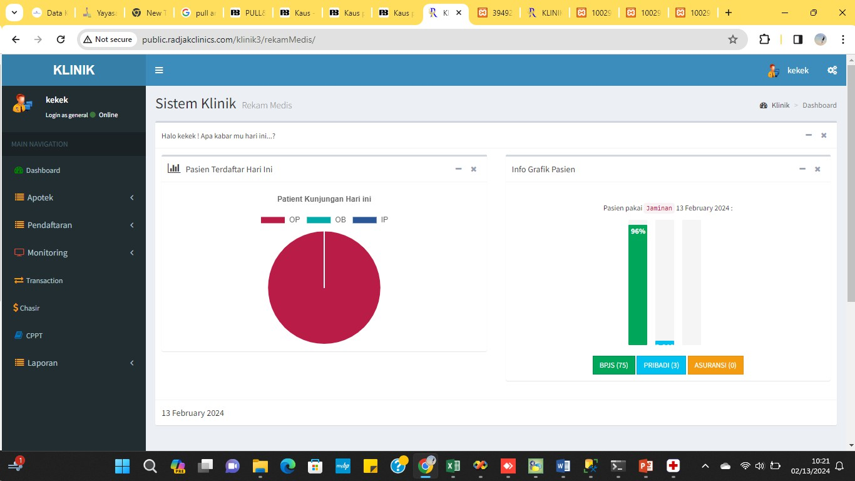

PENDAFTRAN
- Bridging belum bisa rujukan
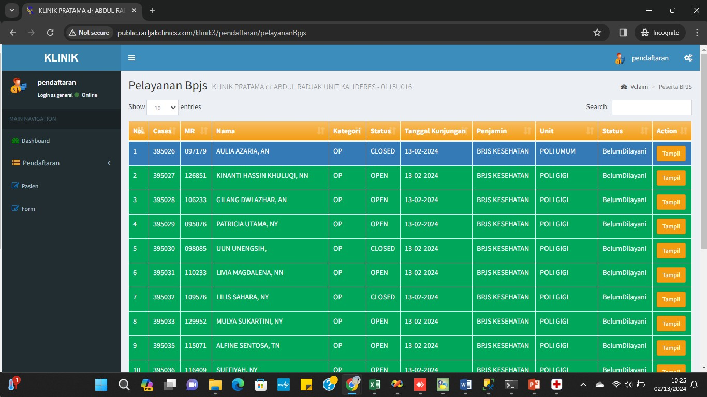
- Bridging yang sudah dilayani dibuat hilang di menu ( masuk record, record nya belum ada )
- Daftar poli bidan tapi masuk ke poli umum ( di pcare / bridging kebaca poli umum / tidak spesifik seperti kia imunisasi )

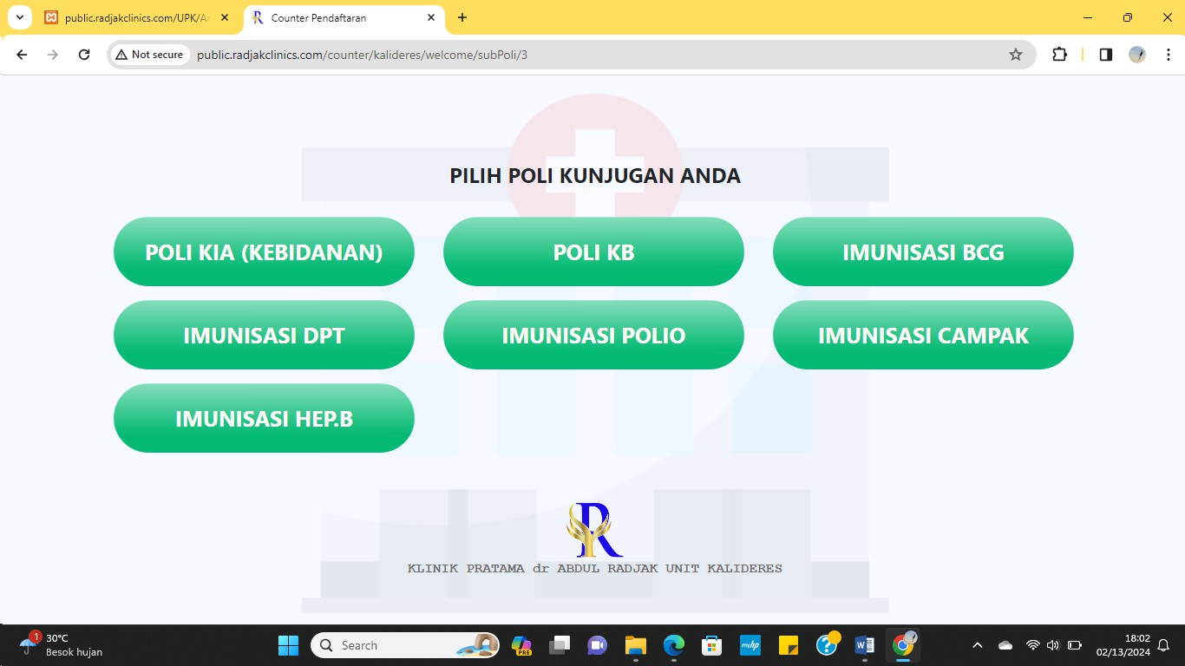
- Daftar pasien melalui web pendaftaran tidak masuk di pcare ( bukan Counter )
- Dokter tujuan di bridging dibikin otomatis nama dokter yang praktek bukan nama perawat anamnesa

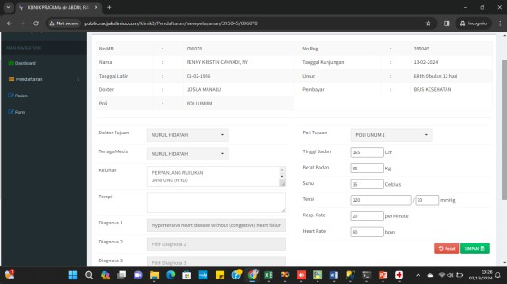
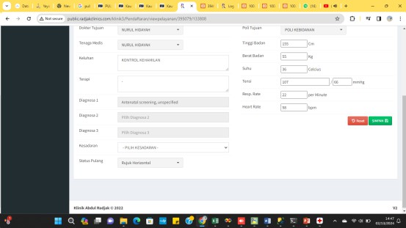
- Pilih kesadaran di bridging dari anamnesa perawat ( otomatis )

FARMASI
- Obat yang stok nya 0 di lock supaya tidak bisa keluar ( termasuk obat racikan, update obat
,request dokter, menu pharmacy update atau tambah )
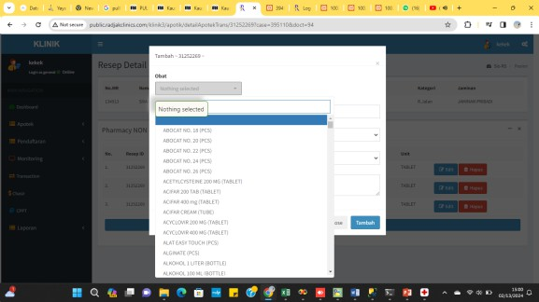
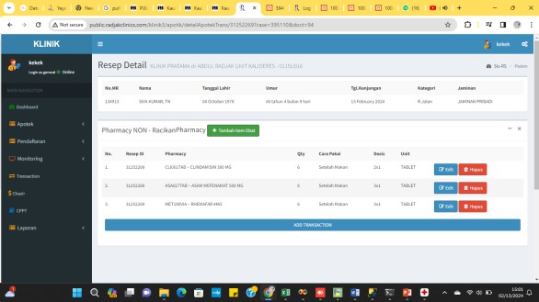

- Di tambahkan waktu/ cara minum obat di print resep (setelah makan/sebelum makan/oles)
- Request resep online selalu double kalo lagi loading di klik simpan lagi ( kunci jika double klik dengan resep yg sama )
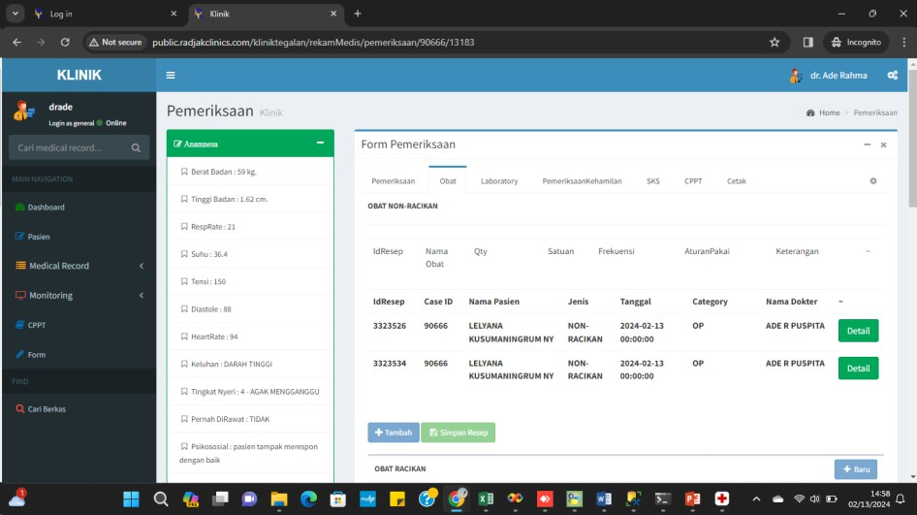

- Pencarian obat berdasrkan kelompok / kandungan ( menunggu master )
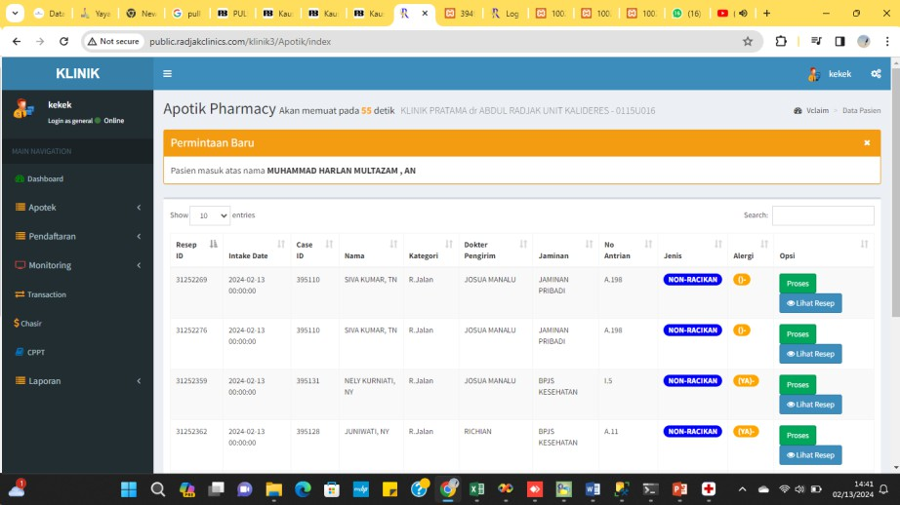
- Resep obat selalu hilang di pergantian tanggal jam 00:00

KASIR
- Di HIS Lama adanya menu laporan pasien untuk mengetahui pasien yang masih open di HIS web tidak ada menu tersebut ( Tambah repport pasien open )
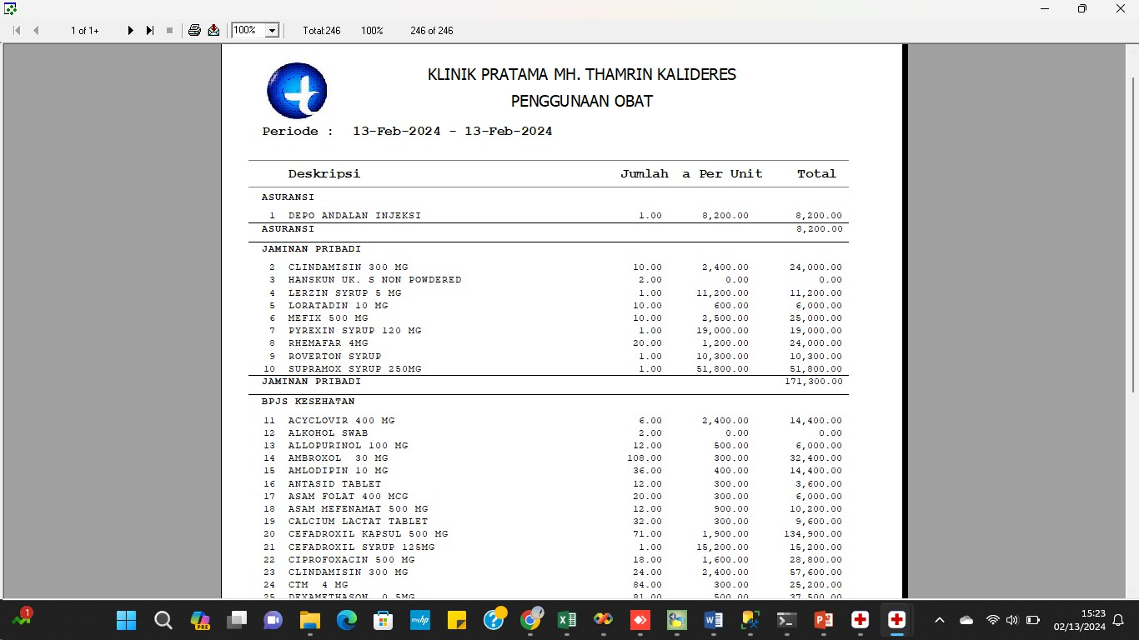
- Tambah report pemakaian obat ( di His lama ada )

- Laporan pershift di HIS lama bisa di pisah pendapatan cash, kredit….yang HIS web menjadi satu semua pendapatan dan Shit nya masuk shift 1 semua
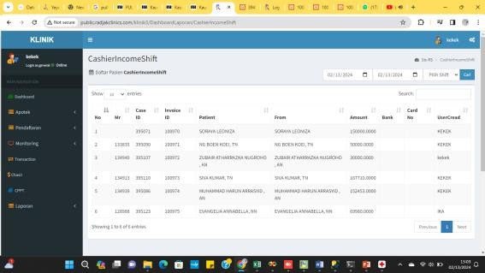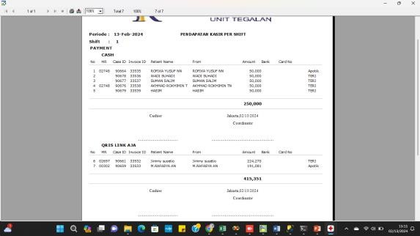

- Laporan pershift masih tergabung semua nama pasien baik bpjs, asuransi atau jaminan pribadi
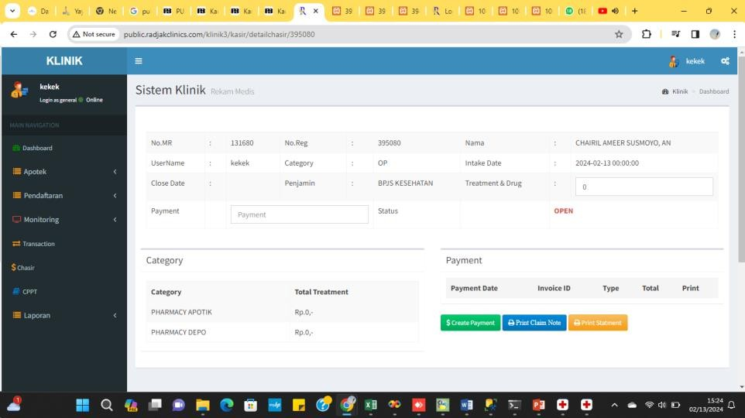
- Kunci pembayaran ( saat save loading agar tidak bias di klik lagi sampai proses pertama selesai )
- Menu kasir cetak kwitansi belum ada cari pasien lama ( tambahn menu pencarian , case id, tanggal dan RM )
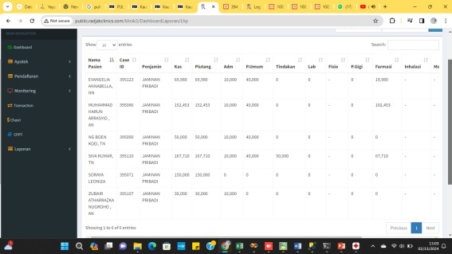
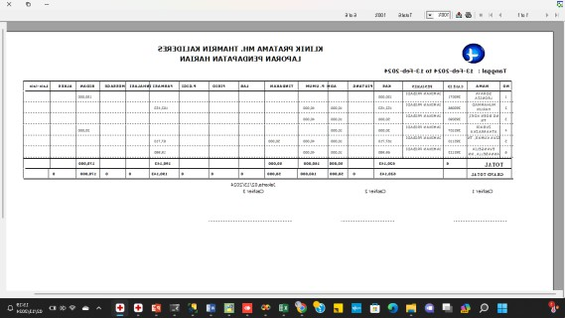
- Report LHP belum Ada Grand total

- Di menu transaction / cashier jika pasien sudah closed di hilsngksn / di pindsh ke record yang muncul hanya pasien open ( belum ada record pasien )
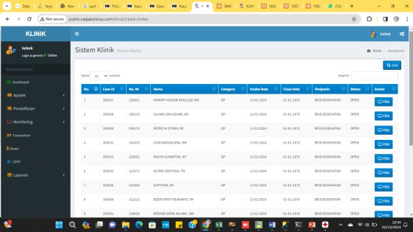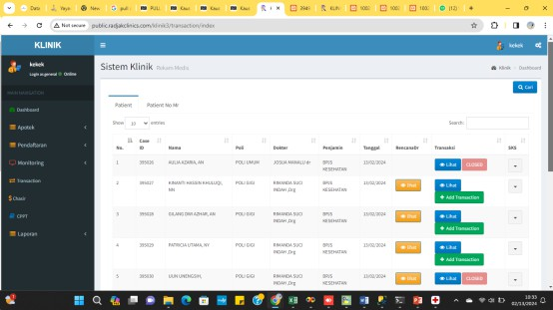

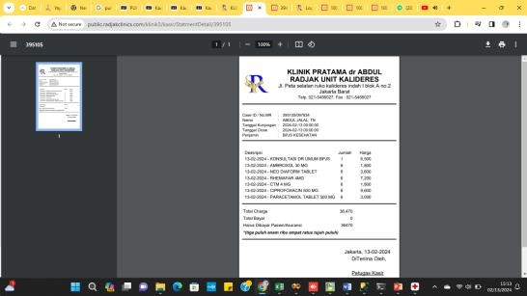
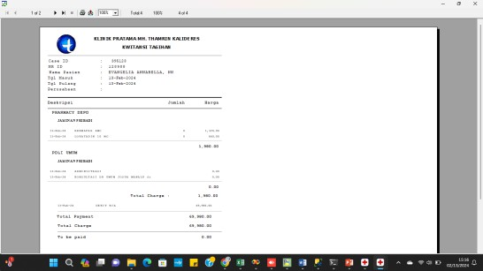
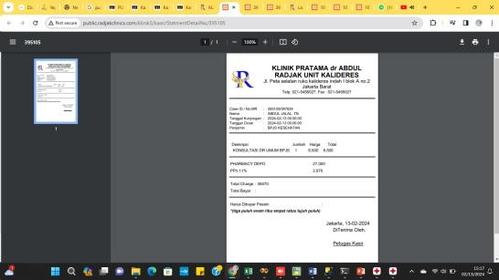
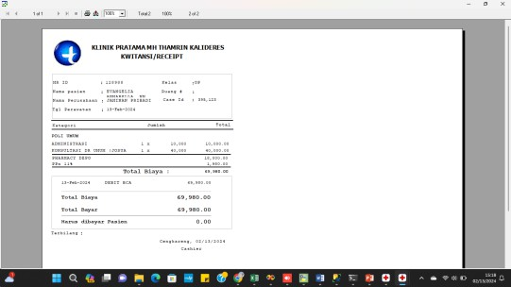
- Report statement / print statement di rapihkan

REKAM MEDIS ELEKTRONIK
- Obat yang stok nya 0 di lock supaya tidak bisa keluar ( termasuk obat racikan / update obat )
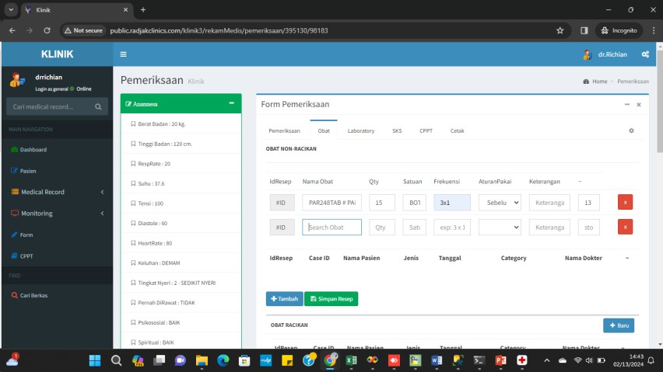
- space nama obat diperluas biar lebih detail kita crosscheck nama obat

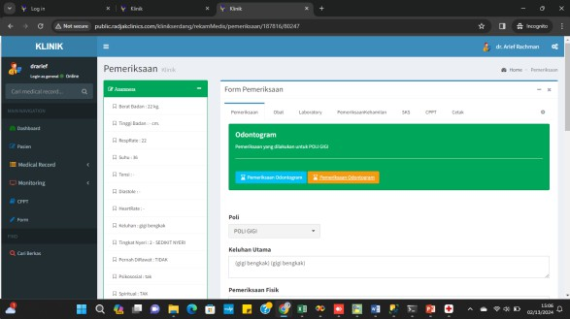
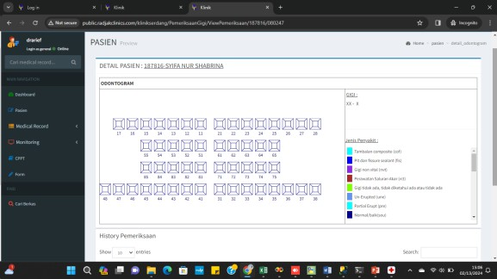
- pemeriksaan gigi ( ondotogram belum semua klinik di update terakhir hanya serdang

- Di menu dokter menu lihat pemeriksaan penunjang di buat per tanggal pemeriksaan ( saat ini hanya transaksi terakhir dang langsung detail pemeriksaan , harusnya header nya by tanggal baru bias tanggal mana yg akan di lihat )
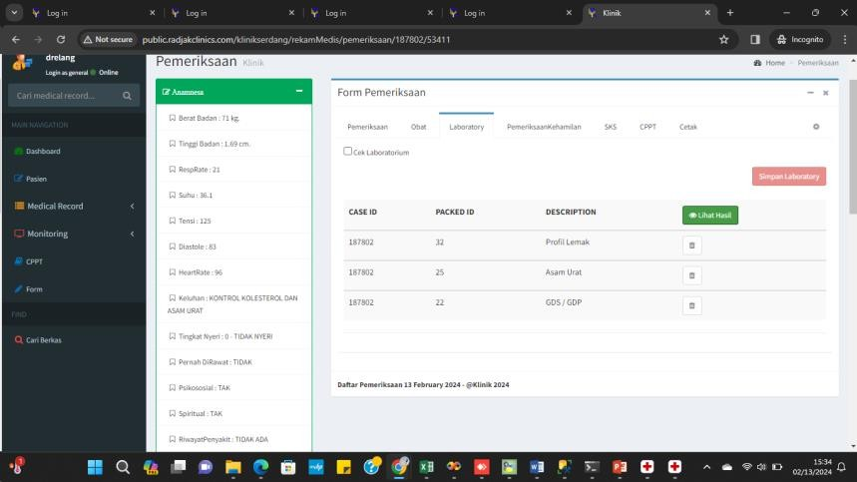
BIDAN
- pasien bidan tidak bisa bridging dengan pcare
- erm bidan tambahin data pasien untuk melengkapi laporn ( menunggu format laporan )

PERAWAT
- Isian pendaftaran disesuaikan sama form pendaftaran
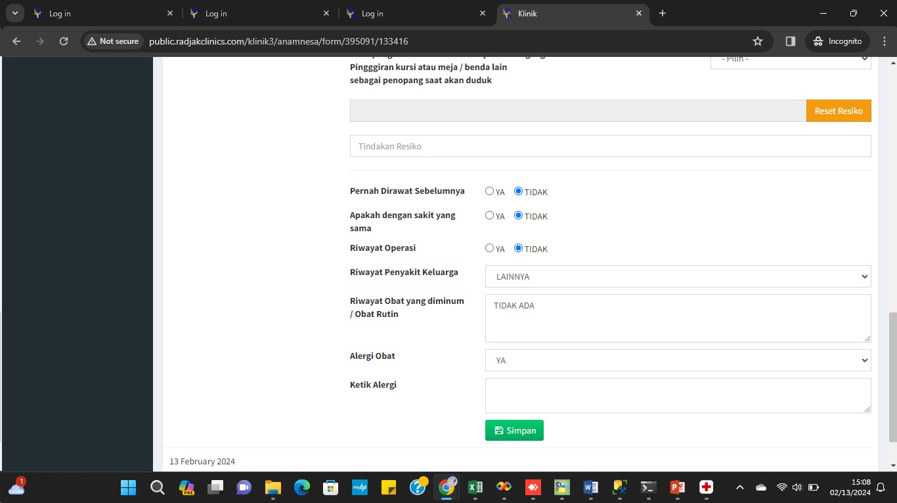
- Alergi obat diberi tanda wajib diisi ( kunci isian jika sebelumnya pernah di isi )

- Riwayat penyakit diikutkan seperti alergi obat ( kunci isian jika sebelumnya pernah di isi )
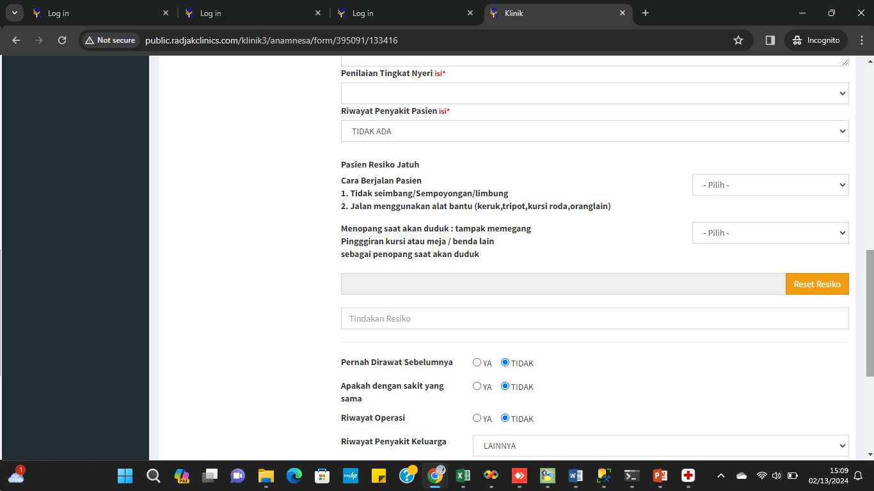

  - Bias edit qty

APROPAVAL OBAT

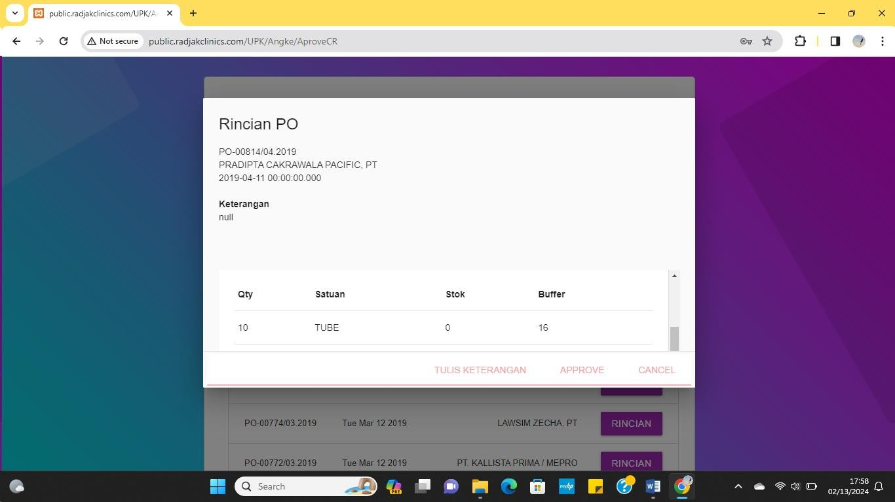

  - Approval logistic umum belum ada ( bikin project baru sperti RS )

